Учебно – воспитательной план 2017-2018 учебный год.

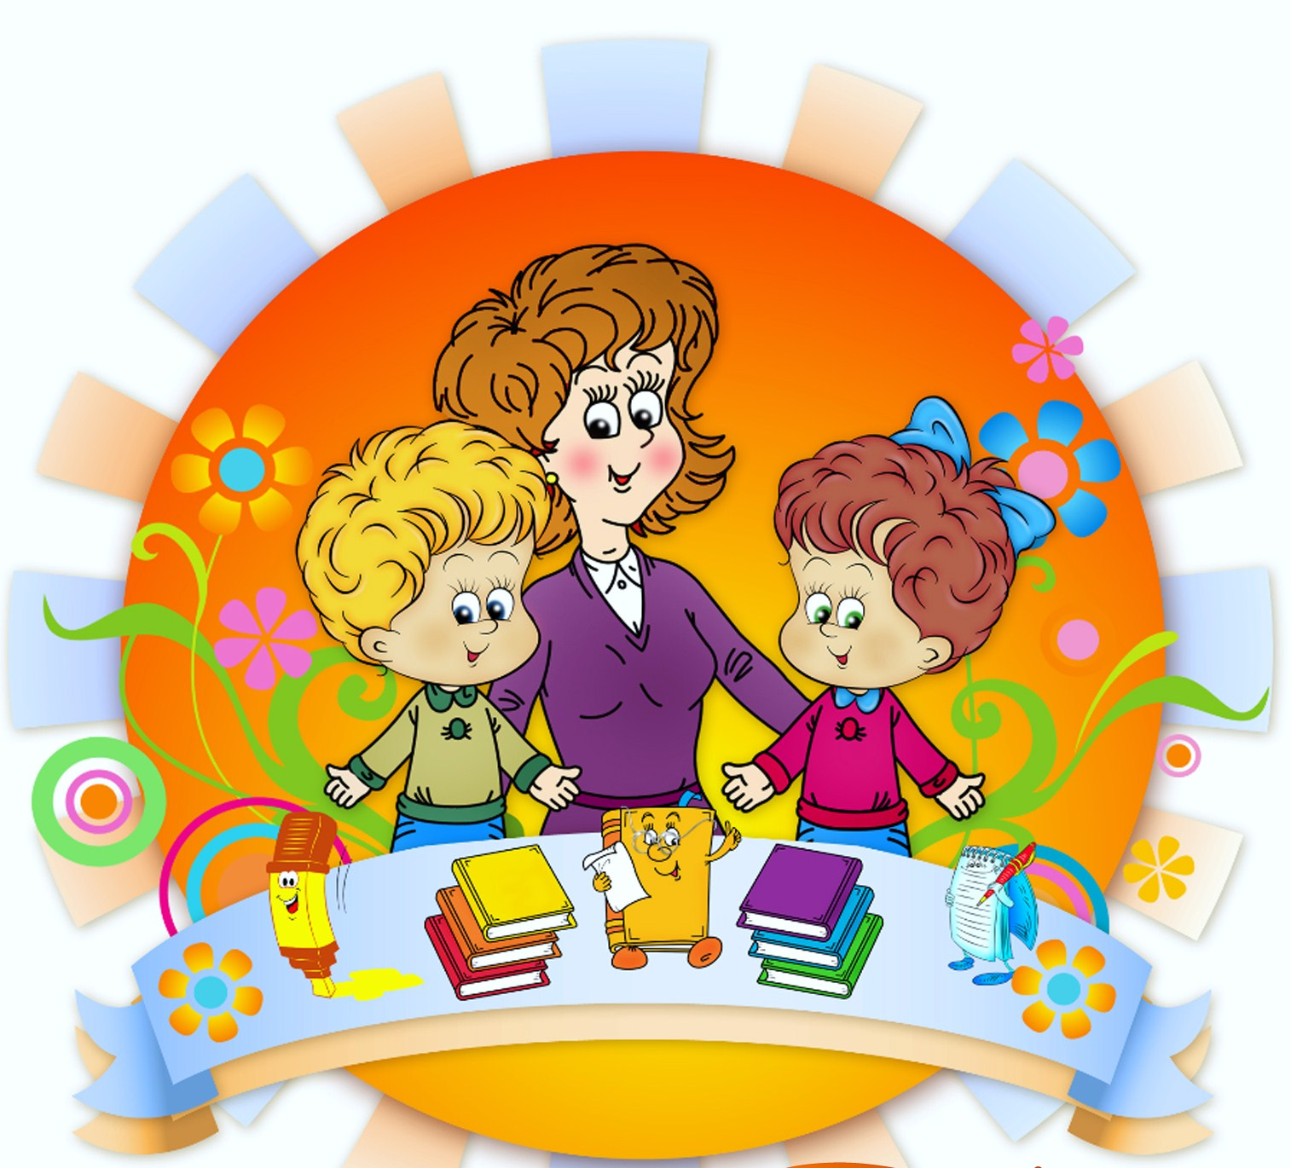

**МКОУ «Дакнисинская НОШ».**

План воспитательной работы для обучающихся в рамках реализации ФГОС составлен на основе программы «В ногу со временем».

Программа является важным условием формирования и развития личности учащихся, т.к. современные образовательные стандарты диктуют новые требования к модели выпускника школы.

**Актуальность** программы в том, что школьное воспитание представляет ту часть процесса социализации, которая организуется, целеполагается, планируется, осуществляется и отслеживается педагогами. В настоящее время для многих учащихся школа иногда остаётся единственным местом, где есть дело до самого ребёнка и его проблем. Любой учащийся может рассчитывать на школу, как на место, где он может добиться положительных результатов, почувствовать себя личностью. Кроме этого, в специфике современного образования заложена высокая экспрессивность школьников, что предполагает грамотное интенсивное личностное общение с большим количеством людей при повышенной ответственности за качество собственной деятельности. Модернизация образования повышает требования к деятельности учащихся, которые не всегда готовы к кардинальным изменениям собственной деятельности. Один из наиболее актуальных вопросов является воспитание у детей активного заинтересованного, ценностного отношения к окружающему социуму, собственному личностному развитию.

**Проблема:** стремительно развивающееся современное общество предъявляет к выпускникам школ требования, требующие наличия высокой компетентности личности – конкурентоспособности, талантливости и т.д.

**Цель программы:** создать условия для развития ключевых личностных компетенций учащихся.

**Задачи:**

1.  Сформировать активную Я-позицию обучающихся в реальном и будущем жизненном самоопределении.

2. Содействовать формированию благоприятного эмоционально – психологического и нравственного климата в школьном коллективе.

3. Расширить творческий потенциал обучающихся.

4. Изучить личность обучающихся, их интересы, стремления и способности.

5. Развить навыки самоуправления обучающихся, предоставлять им реальные возможности участия в управлении образовательным учреждением, в деятельности творческих и общественных объединений.

6. Воспитать стремление к здоровому образу жизни и экологизации жизни общества.

7. Вовлечь обучающихся в систему дополнительного образования с целью обеспечения саморазвития, самовоспитания и самореализации личности.

8. Развивать сотрудничество школы и семейного института, привлекать родителей к участию в самоуправлении школой через классные коллективы.

9. Создать условия для духовно-нравственного развития личности обучающихся.

10. Сформировать чувство гражданственности, патриотизма.

***Задачи на 2016-2017 учебный год:***

- формирование классного коллектива как воспитательной системы, развитие ученического соуправления;

- способствовать сохранению психологического здоровья и эмоционального благополучия каждого обучающегося;

- оказывать помощь обучающемуся в его интеллектуальном развитии, способствовать повышению его интереса к учебной деятельности;

- помочь каждому обучающемуся реализовывать свой творческий потенциал, раскрыть свою индивидуальность;

- организовать работу родительского комитета, направленную на сплочение коллектива обучающихся

***Основные направления воспитательной работы***

·         Общеинтеллектуальное направление

·         Спортивно-оздоровительное

·         Общекультурное

·         Духовно-нравственное направление

·         Социальная деятельность

**Общеинтеллектуальное направление**

***Цель:***помочь осознать учащимся значимость развитого интеллекта для будущего личностного самоутверждения и успешного взаимодействия с окружающим миром.

***Задачи воспитания:***

1. Способствовать становлению, развитию и совершенствованию интеллектуальных возможностей учащихся средствами воспитательной работы;

2. Создавать учащимся возможность проявлять свои интеллектуальные достижения в школе и за ее пределами.

3. Проводить диагностические мероприятия с целью выявления и влияния на кругозор учащихся, на их познавательный интерес, увлечения.

|  |  |  |
| --- | --- | --- |
| **№№** | **Проводимые мероприятия** | **Сроки проведения** |
| 1 | Праздник «День знаний» | сентябрь |
| 2 | Выбор и посещение кружков | по графику |
| 3 | Организация взаимопомощи в учебе | в течение года |
| 4 | Участие в школьных мероприятиях, направленных на интеллектуально-познавательную деятельность (олимпиады, проект «Я-исследователь», ШНПК «Потомки Ломоносова») | по отдельному плану |
| 5 | Ведение портфолио | ежедневно |
| 6 | Консультационная помощь детям при выборе ими кружков и секций | сентябрь |
| 7 | Представление достижений, результатов, способностей, учащихся родителям, педагогам, сверстникам. | Апрель-май |
| 8 | Диагностические мероприятия | В течение года |
| 9 | Торжественная линейка «Путь к успеху» | май |

***Ожидаемые результаты:***

- Обучающиеся научатся проявлять свои интеллектуальные достижения в школе и за её пределами;

- Появится интерес к расширению общего кругозора, к развитию интеллекта.

**Спортивно-оздоровительное направление**

***Задачи:***

1. Создание условий для сохранения и укрепления здоровья детей.

2. Формирование потребности в здоровье, как жизненно важной ценности, сознательного стремления к ведению здорового образа жизни; позитивного отношения учащихся к урокам физической культуры и занятиям [**спортом**](http://xn--52--8cd3cgu2f.xn--p1ai/events.html).

3. Развитие чувства ответственности к своему здоровью и здоровью окружающих людей.

|  |  |  |
| --- | --- | --- |
| **№** | **Проводимые мероприятия** | **Сроки проведения** |
| 1 | Туристические походы | Сентябрь, май |
| 2 | «Кросс нации» | Сентябрь |
| 3 | Весёлые старты «Папа, мама, я – олимпийская семья» | Октябрь |
| 4 | Лыжные соревнования | январь-март |
| 5 | День Здоровья | март |
| 6 | Работа объединения дополнительного образования «ОФП» | в течение года |
| 7 | Беседа «Чтобы компьютер стал другом» | в течение года |
| 8 | Сотрудничество с детской поликлиникой. Медосмотр детей. | по графику |
| 9 | Посадка учащихся с целью реализации принципов здоровьесбережения (оформление посадочных листов) | 1 раз в четверть |
| 10 | Организация физкультурных пауз на учебных занятиях | на каждом уроке |
| 11 | Инструктажи по ОБЖ | В течение года |
| 12 | Работа объединений дополнительного образования «Разговор о правильном питании» | По графику |
| 13 | «Уроки здоровья» - организация просветительской работы с учащимися | В течение года |
| 14 | Выдача кисло-молочной продукции, кислородные коктейли | В течение года |

***Ожидаемые результаты:***

- У обучающихся формируются умения и навыки санитарно- гигиенической культуры, приучаются к здоровому образу жизни.

**Общекультурное направление**

***Задачи:***

1. Воспитание основ эстетической культуры, способность различить и видеть прекрасное;

2. Развитие художественных способностей;

3. Воспитание чувства любви к прекрасному.

|  |  |  |
| --- | --- | --- |
| **№** | **Проводимые мероприятия** | **Сроки**  **проведения** |
| 1 | Оформление уголка класса | сентябрь |
| 2 | Посещение кружков | в течение  года |
| 3 | Участие в творческих конкурсах, выставках («Моя классная мама», «Эти забавные животные», Мой любимый кабинет», «Герои моей семьи» и др.) школьного, окружного, муниципального и др. уровней | в течение  года |
| 4 | Реализация «Новогодней кампании» (разучивание песен, стихов, украшение классного кабинета) | декабрь |
| 5 | Новогодние представления | декабрь |
| 6 | Поздравления к различным праздникам (День Учителя, День Матери, Новый год, День Защитника Отечества, Международный Женский День, День Победы и др.). | В течение года |
| 7 | Конкурс сказочных постановок | декабрь |
| 8 | Тематические беседы эстетической направленности | В течение года |
| 9 | Тематическая беседа «Пришло Рождество – начинается торжество» | Декабрь |
| 10 | Посещение выставок, театров, кинотеатров, экскурсий. | В течение года |

***Ожидаемые результаты:***

- Обучающиеся знакомятся основными направлениями эстетической культуры.

- Получат возможность для развития художественных способностей и эстетического вкуса.

**Духовно-нравственное направление**

***Задачи:***

1. Создать условия для формирования способности к духовному развитию, реализации творческого потенциала в учебно-игровой, предметно-продуктивной, социально ориентированной деятельности на основе нравственных установок и моральных норм, непрерывного образования, самовоспитания и универсальной духовно‑нравственной компетенции — «становиться лучше»;

2. Способствовать формированию основ нравственного самосознания личности (совести) — способности младшего школьника формулировать собственные нравственные обязательства, осуществлять нравственный самоконтроль, требовать от себя выполнения моральных норм, давать нравственную оценку своим и чужим поступкам;

3. Способствовать осознанию основ морали — осознанной обучающимся необходимости определённого поведения, обусловленного принятыми в обществе представлениями о добре и зле, должном и недопустимом, укрепление у обучающегося позитивной нравственной самооценки, самоуважения и жизненного оптимизма;

4. Развивать у обучающегося уважительное отношение к родителям, осознанного, заботливого отношения к старшим и младшим; доброжелательность и эмоциональную отзывчивость, чувства эмпатии;

5. Создать условия для воспитания волевых качеств ученика, способности к критическому осмыслению своих сильных и слабых сторон.

|  |  |  |
| --- | --- | --- |
| **№** | **Проводимые мероприятия** | **Сроки проведения** |
| 1 | День Знаний, День Матери, День Школы | сентябрь |
| 2 | Выставка декоративно-прикладного творчества «Осень золотая» | сентябрь |
| 3 | Беседы «Правила поведения для учащихся» | в течение года |
| 4 | Беседы патриотической направленности о боевых подвигах русского народа в годы Великой Отечественной войны | апрель-май |
| 5 | Классные часы по нравственной тематике | в течение года |
| 6 | Праздник «Посвящение в первоклассники» | октябрь |
| 7 | Народные праздники и традиции (Рождество, Масленица и др.) | В течение года |

***Ожидаемые результаты:***

- Учащиеся научаться воспитывать в себе такие качества: как доброта, вежливость, честность, правдивость, дружелюбие, взаимовыручка.

**Социальная деятельность**

***Задачи:***

- способствовать тому, чтобы каждый ученик понимал значимость трудовой деятельности, даже будни труд может сделать праздничными днями;

|  |  |  |
| --- | --- | --- |
| **№** | **Проводимые мероприятия** | **Сроки проведения** |
| 1. | Организация работы органов самоуправления в классе. | В течение года |
| 2. | Акция по озеленению школы в самоуправления в классе | Сентябрь |
| 3. | Акция «Очистим планету от мусора». Уборка территории школы. | Сентябрь |
| ьл | Беседа с детьми, нуждающимся в особом внимании, о сознательном отношении к своим обязанностям. | в течение года |
| 5. | Участие в социальных акциях («Навстречу Новому году», «Письмо солдату» и др.) | декабрь |
| 6. | Операция «Помоги книге» - ремонт книг | май |
| 7. | Организация дежурства по классу и школе | В течение года |

***Ожидаемые результат:***

***-***Приобщение учащихся к общественной работе, воспитание сознательного отношения к своим обязанностям, формирование трудового образа жизни.

**Свободное общение. Работа с родителями.**

***Задачи:***

Работа с родителями

1.Ознакомление с материальными условиями жизни семьи, ее психологическим климатом, особенностями поведения ребенка в семье.

2. Изучение семей учащихся;

3. Организация психолого-педагогического просвещения родителей через систему родительских собраний, тематических и индивидуальных консультаций и собеседований;

4.Совместное проведение досуга.

Свободное общение

1. Изучение положения каждого ребенка в коллективе и его проблем в общении со сверстниками;

2. Создание в классе положительной эмоциональной атмосферы общения;

|  |  |  |
| --- | --- | --- |
| **№** | **Проводимые мероприятия** | **Соки проведения** |
| 1 | Выбор родительского комитета | сентябрь |
| 2 | Взаимодействие с социальным педагогом школы | В течение года |
| 3 | Участие инициативной группы родителей в мероприятиях с учащимися класса | В теч.года |
| 4 | Посещение на дому | По мере необходимости в течение года |
| 5 | Беседы с учащимися «группы риска» и их родителями | В течение года |
| 6 | Посещение уроков и внеклассных мероприятий родителями | В течение года |
| 7 | Участие родителей класса в ремонте классного кабинета, подготовка к новому учебному году, организации внеклассных мероприятий | Июнь, в теч. года |
| 8 | Диагностические мероприятия | согласно плану ВР и плану работы с родителями |
| 9 | Родительские собрания | В течение года |
| 10 | Индивидуальные консультации по вопросам воспитания, обучения, развития, общения и др. | В течение года |

***Ожидаемые результаты:***

- У родителей повысится заинтересованность школьной жизнью детей.

- Обучающиеся научаться жить дружно, сплочённо.

- Сформируется взаимодействие семьи и школы.